**Einführung Maschine Learning**

1. Was ist ML (Machine Learning)?

Geben viele Lernmaterialien ein, um ein Modell zu trainieren.

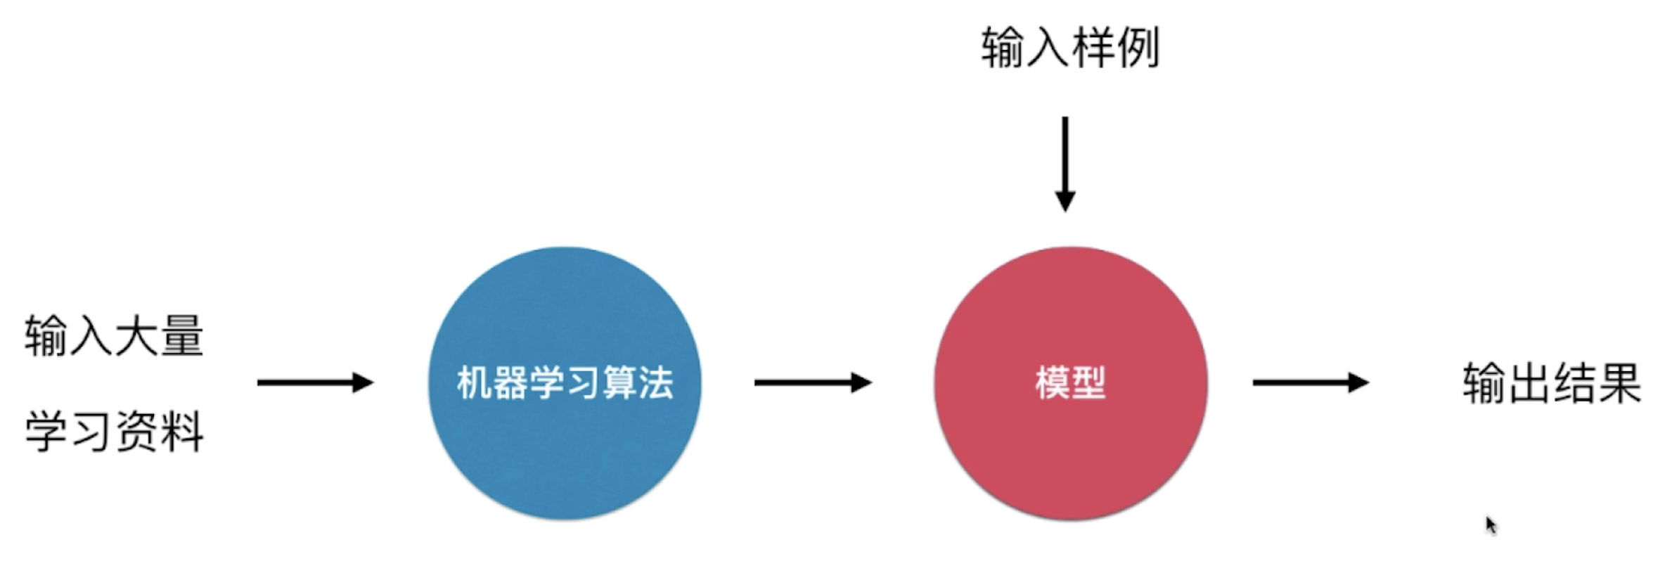

Fit (拟合)模型最终可理解为一个具体f(x), predict (预测)输出为集合则为分类问题, 输出为值则为回归问题

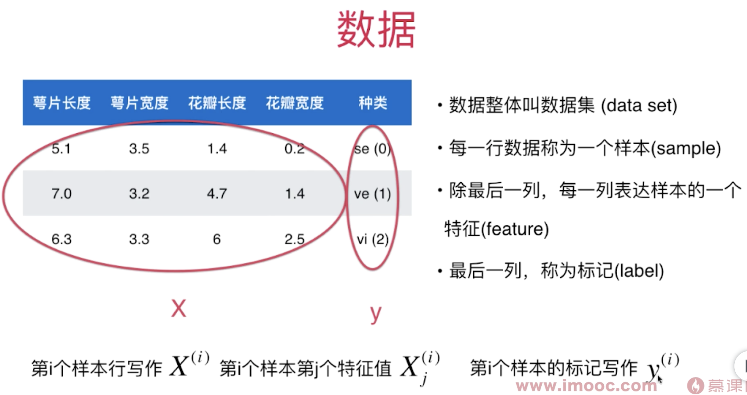

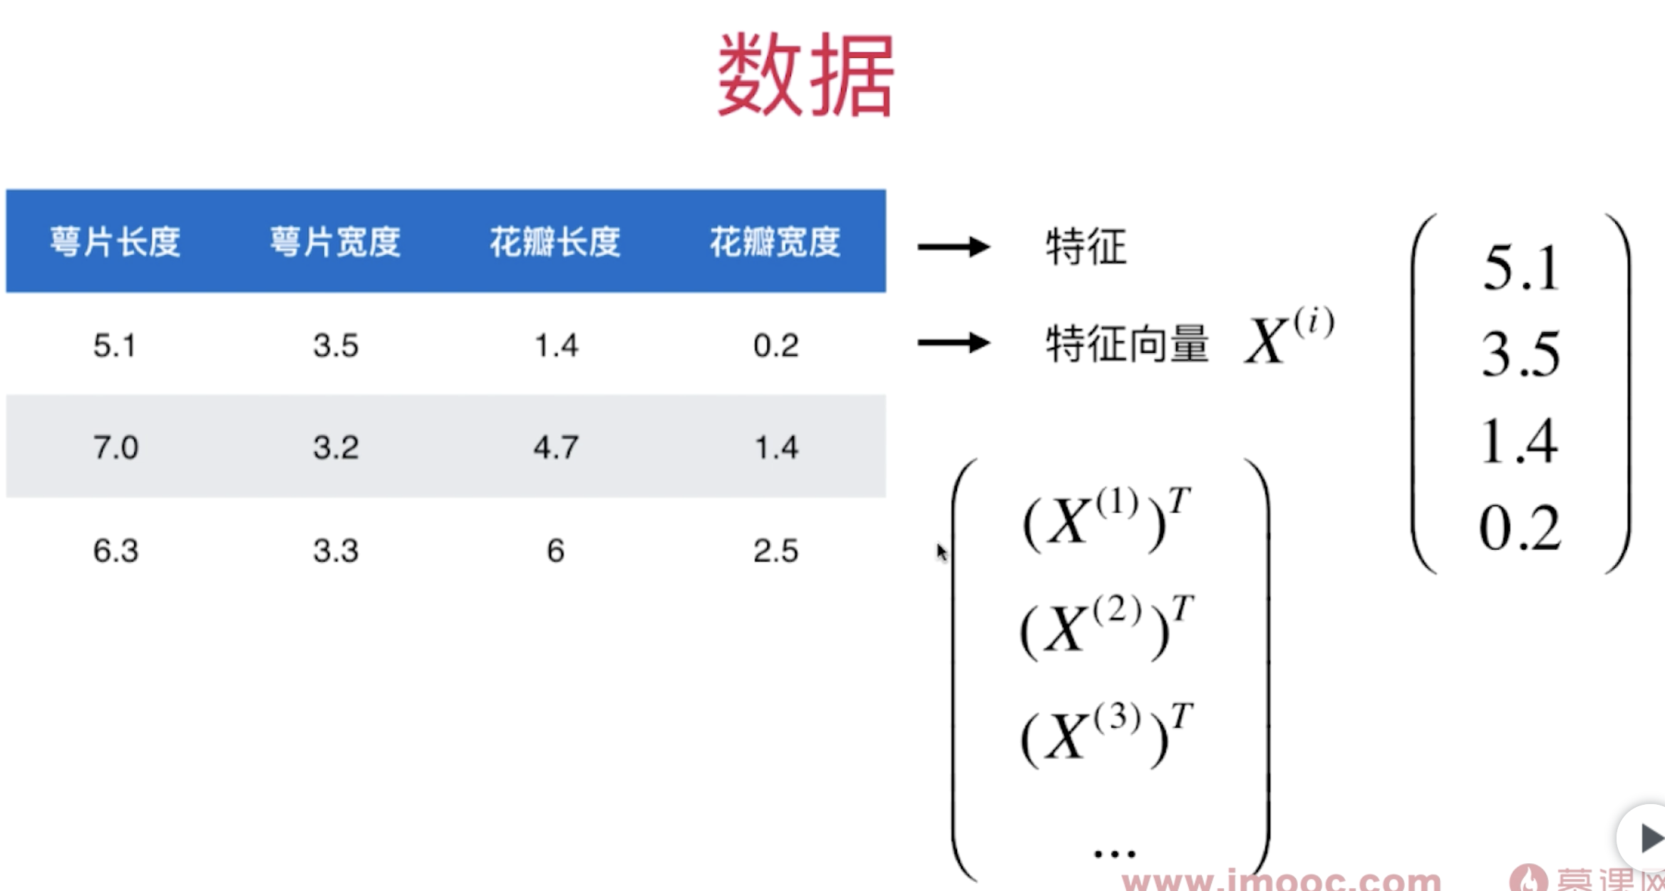

T (Matrix transpose)

### 2. Feature space (Extrahiere Features aus data set, um einen n-Dimension zu bilden) (Segmentierung im Merkmalsraum (Feature space))

### 

**Abbildung 1 Iris Data Set (2 Features)**

### 3. Classification, Regression (two significant tasks) (supervised learning)

### Label classification(标签分类), multiple classification(多分类)

### 4. Supervised learning, Unsupervised learning, Semi-supervised learning, Reinforcement learning.

### Supervised learning: Die Trainingsdaten der Maschine haben “Labels” oder “Antworten”

### B.s. 图像拥有了标定信息

### Unsupervised learning: Die Trainingsdaten der Maschine haben keine „Labels“ oder „Antworten“.

### B.s. k-means, points have no external classification. 聚类分析(电商对用户进行划分)

### 数据进行降维处理(特征提取: 信用卡等级和人体身高无关, 特征压缩:PCA)

### PCA: 特征相关性很强,压缩成一条直线 尽量少损失数据的情况下,将高维度的特征向量压缩成低维的特征向量 提高运行效率 方便可视化(高维空间难以理解) 异常检测

### 

### Semi-supervised learning: Ein Teil der Trainingsdaten enthält Labels oder Antworten, der andere Teil nicht. 通常先用非监督学习对数据做处理, 之后用监督学习做模型训练和预测.

### Reinforcement learning:

### 

### 

### 5.